Gestionare Sume Document Stat de Plată

Gestionarea Sumele Documentului de Stat de Plată
Această secțiune permite gestionarea sumelor asociate unui document de stat de plată. Utilizatorii pot vizualiza și modifica informații precum credite aprobate, credite angajate, sume lichidate și disponibilul anual sau trimestrial.
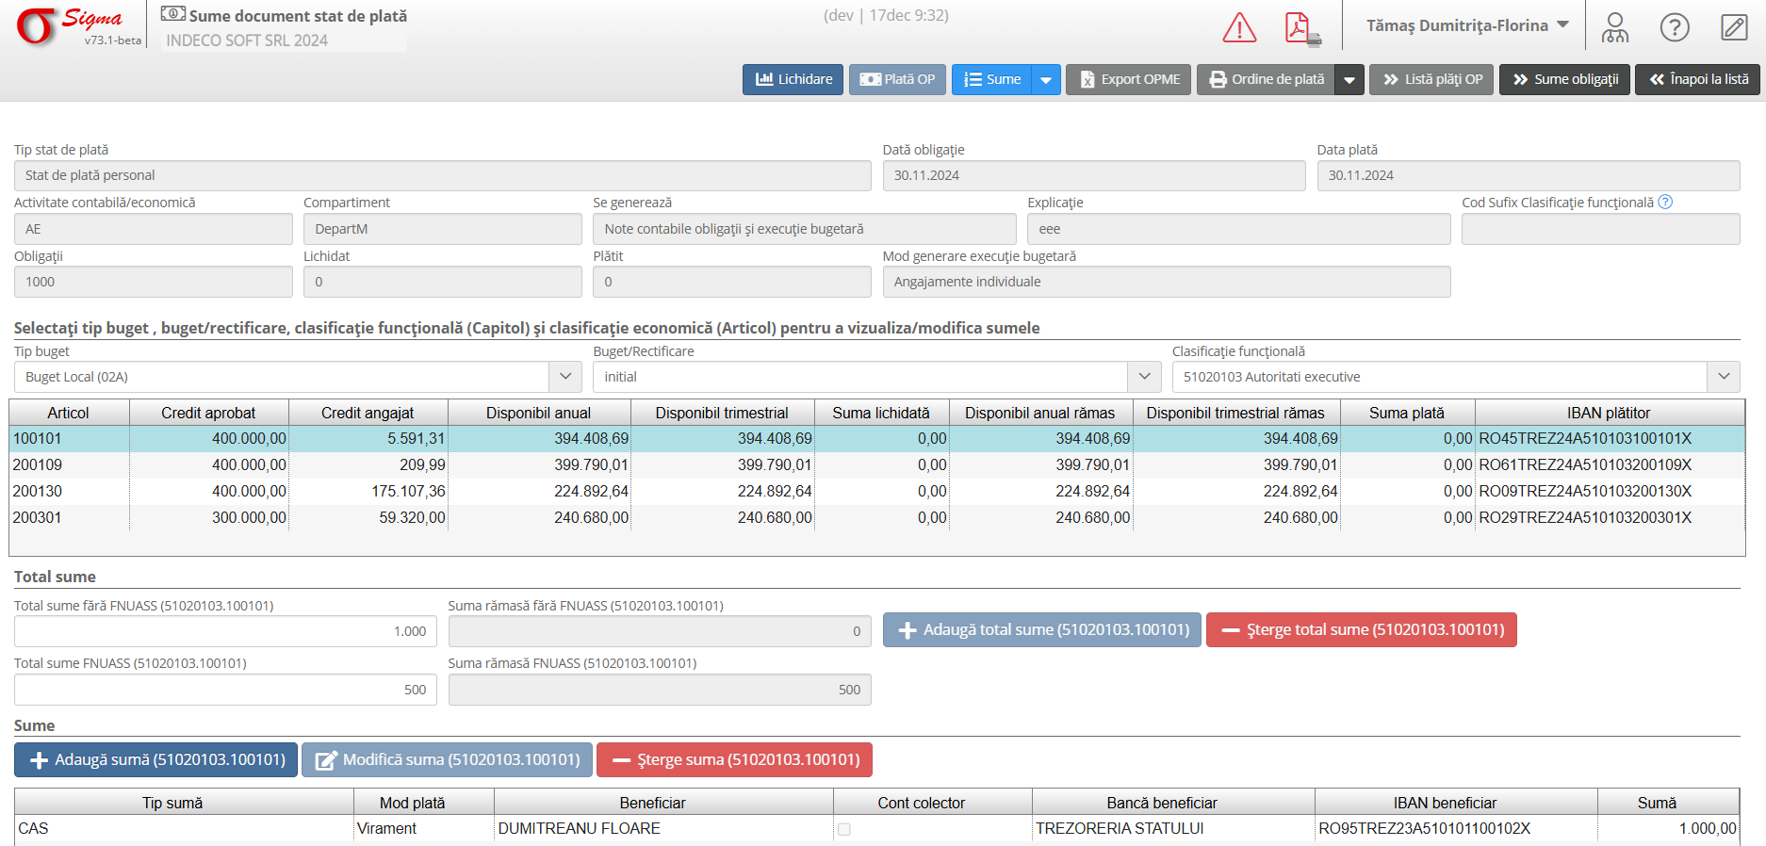

Secțiuni principale:
1. **Tip stat de plată**: Afișează categoria statului de plată (ex: Stat de plată personal).
2. **Activitate contabilă/economică** și **Compartiment**: Permite selecția activității contabile asociate și a departamentului relevant.
3. **Obligații și Lichidat**: Detalii despre obligațiile financiare și sumele lichidate până în prezent.
4. **Selectați tip buget**: Permite alegerea tipului de buget, rectificarea asociată și clasificarea funcțională pentru sume.
5. **Tabel Sume**: Include informații precum:
- **Articol**: Codul articolului bugetar.
- **Credit aprobat**: Suma totală alocată.
- **Credit angajat**: Suma deja angajată din creditul aprobat.
- **Disponibil anual/trimestrial**: Sumele rămase disponibile pentru anul/trimestrul curent.
- **Suma plată**: Suma aferentă plății curente.
- **IBAN plătitor**: Contul IBAN de unde se vor efectua plățile.

Pași pentru gestionare:
1. **Selectați tipul bugetului** din lista disponibilă.
2. În tabelul cu sume, verificați valorile pentru creditele aprobate, angajate și disponibilul anual/trimestrial.
3. Pentru a adăuga sau modifica o sumă:
- Faceți clic pe butonul **Adaugă sumă** sau **Modifică sumă**.
- Introduceți informațiile necesare și salvați modificările.
4. Pentru a șterge o sumă, utilizați butonul **Șterge suma** și confirmați acțiunea.

Funcționalități adiționale:
1. **Export OPME**: Exportați ordinele de plată în format compatibil pentru procesare ulterioară.
2. **Liste Plăți OP**: Vizualizați lista plăților realizate prin ordine de plată.
3. **Lichidare și Sume Obligații**:
- Utilizați butoanele dedicate pentru a finaliza lichidarea sau pentru a vizualiza sumele totale ale obligațiilor.
Notă: Este esențial să verificați corectitudinea tuturor datelor introduse înainte de a efectua modificări sau de a exporta documentele.

